MÁJUS

SZŰZ MÁRIA
a Keresztények segítsége és az Egyház Anyja
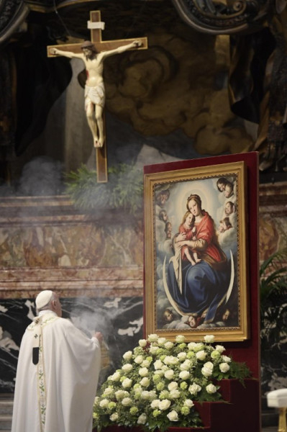
Új liturgikus emléknap, mint „pünkösd folytatása”
Istenünk, irgalmasság Atyja, egyszülött Fiad a keresztfán függve Anyját, a Boldogságos Szűz Máriát a mi Anyánkká is tette. Add, kérünk, hogy a Szűzanya szerető közbenjárására Egyházad napról napra termékenyebb legyen, szent utódoknak örvendjen, és a népek minden családját anyai keblére ölelje. A mi Urunk, Jézus Krisztus, a te Fiad által, aki veled él és uralkodik a Szentlélekkel egységben, Isten mindörökkön örökké. Ámen.

